Муниципальное учреждение культуры
«Национальный культурный комплекс с.Аракаево»

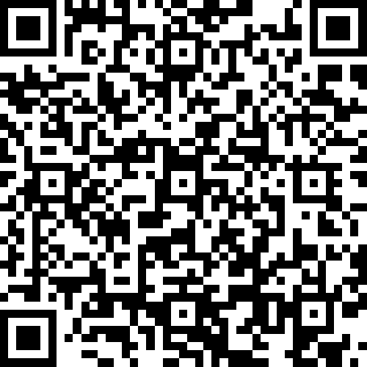

https://forms.mkrf.ru/e/2579/xTPLeBU7/?ap_orgcode=820160495

Дорогие друзья!
Просим вас оценить работу нашей организации, пройдя по ссылке, либо используя QR-код:
Ваше мнение очень важно не только для нас, но для Министерства
культуры Российской Федерации в получении независимой и честной оценки.
Исследование проводится с помощью анонимной анкеты.
Анкета заполняется просто. Внимательно прочитайте вопросы анкеты и
выберите тот вариант ответа, который является наиболее подходящим для Вас.
Обратите внимание – на некоторые вопросы Вы можете давать
несколько вариантов ответа или отвечать своими словами.

